
МИНОБРНАУКИ РОССИИ
Федеральное государственное бюджетное образовательное учреждение
высшего образования
«МИРЭА – Российский технологический университет»
РТУ МИРЭА
Институт перспективных технологий и индустриального программирования
Кафедра индустриального программирования

РАБОТА ДОПУЩЕНА К ЗАЩИТЕ

Заведующий
кафедрой________________ А.В. Юдин

« » 2026 г.

ВЫПУСКНАЯ КВАЛИФИКАЦИОННАЯ РАБОТА
по направлению подготовки бакалавров 09.03.02 Информационные системы и технологии

На тему: Интерактивный дашборд объяснимости решений кредитного скоринга с использованием методов XAI (SHAP, LIME) и опциональным модулем контрфактуальных рекомендаций

Обучающийся Кудрявцев Никита Дмитриевич студента
подпись Фамилия, имя, отчество

Шифр | 22Т0234
Группа | ЭФБО-03-22

Руководитель  работы | ______________ | ___________________ | _______________
 | подпись | Ученая степень, ученое звание, должность | Фамилия, имя, отчество

Москва 2026 г.

Введение 1
1 Кредитный скоринг и объяснимость моделей 4
1.1 Особенности кредитного скоринга и требования к прозрачности моделей 4
1.2 Проблема интерпретируемости и методы Explainable AI (LIME, SHAP, контрфактуалы) 7
1.3 Существующие платформы и инструменты XAI в кредитном скоринге, их ограничения 10
1.4 Регуляторные требования к прозрачности автоматизированных решений в финансовой сфере 15
2 Проектирование системы интерактивного анализа объяснений 16
2.1 Требования к системе и обоснование архитектуры 18
2.2 Архитектура системы интерактивного анализа объяснений 20
2.3 Взаимодействие сервисов системы 22
2.4 Проектирование модели данных системы 24
2.5 Требования к производительности, масштабируемости и безопасности платформы 26
3. РЕАЛИЗАЦИЯ И ОЦЕНКА ПЛАТФОРМЫ ОБЪЯСНИМОСТИ РЕШЕНИЙ МОДЕЛЕЙ 27
3.1 Архитектура и технологический стек системы 28
3.2 Реализация основных сервисов платформы 29
3.2.1 Сервис предсказаний 29
3.2.2 Сервис объяснений 30
3.2.3 Сервис контрфактуальных рекомендаций 30
3.2.4 Gateway-сервис 31
3.2.5 База данных и управление миграциями 31
3.2.6 Пользовательский интерфейс 32
3.3 Сценарии использования системы 32
3.4 Оценка интерпретируемости результатов 33
3.5 Оценка производительности и масштабируемости системы 34
3.6 Соответствие требований и реализации 34
Заключение 35
Список литературы 37

Введение
В последние годы методы машинного обучения активно применяются в финансовой сфере для автоматизации процессов принятия решений. Одной из ключевых задач является кредитный скоринг, используемый для оценки кредитоспособности потенциальных заемщиков. Современные скоринговые системы позволяют анализировать значительные объемы данных и выявлять сложные зависимости между характеристиками клиента и вероятностью возврата кредита.
Для решения задач кредитного скоринга широко используются модели машинного обучения, включая методы ансамблевого обучения и нейронные сети. Такие модели обеспечивают высокую точность прогнозирования, однако их применение сопровождается снижением прозрачности принимаемых решений. Многие алгоритмы функционируют как так называемые «черные ящики», что затрудняет понимание причин, по которым модель принимает то или иное решение.
В финансовой сфере проблема интерпретируемости моделей приобретает особую значимость. Банковские организации и регулирующие органы предъявляют требования к обоснованности решений, принимаемых автоматизированными системами. Отсутствие объяснений может затруднять анализ поведения модели, выявление ошибок и снижать доверие пользователей к системе.
В связи с этим активно развивается направление Explainable Artificial Intelligence (XAI), направленное на разработку методов интерпретации и объяснения решений моделей машинного обучения. Наиболее распространенными методами являются LIME, SHAP и контрфактуальные объяснения, позволяющие определить вклад признаков и сформировать интерпретируемые выводы.
Несмотря на наличие отдельных инструментов объяснения моделей, в практических задачах возникает необходимость их интеграции в единую систему, обеспечивающую удобный доступ к результатам анализа и их визуализацию. Решением данной задачи является разработка системы интерактивного анализа объяснений, позволяющей объединить вычислительные компоненты и пользовательский интерфейс.
Объектом исследования являются системы кредитного скоринга, использующие модели машинного обучения для оценки кредитоспособности заемщиков.
Предметом исследования являются методы объяснимости решений моделей машинного обучения и подходы к построению систем интерактивного анализа объяснений.
Целью данной работы является разработка системы интерактивного анализа объяснений решений моделей кредитного скоринга с использованием методов Explainable AI.
Для достижения поставленной цели в работе решаются следующие задачи:
1. Провести анализ методов кредитного скоринга и моделей машинного обучения, используемых в данной области.
2. Рассмотреть проблему интерпретируемости моделей и основные методы Explainable AI.
3. Сформировать требования к системе интерактивного анализа объяснений.
4. Спроектировать архитектуру системы и взаимодействие ее компонентов.
5. Разработать модель хранения данных и реализовать основные функции системы.
Практическая значимость работы состоит в разработке программной системы интерактивного анализа объяснений, позволяющей получать предсказания моделей, анализировать влияние признаков и формировать рекомендации. Разработанное решение может быть использовано для повышения прозрачности и обоснованности решений в финансовых организациях.
В работе используются методы машинного обучения и анализа данных, включая методы Explainable AI (SHAP, LIME, контрфактуальные объяснения), а также принципы программной инженерии при проектировании системы.
Структура работы включает введение, три главы, заключение и список использованных источников. В первой главе рассматриваются методы кредитного скоринга и подходы к объяснимости моделей машинного обучения. Во второй главе описывается проектирование системы интерактивного анализа объяснений. В третьей главе представлена реализация системы и результаты ее работы.

1. Кредитный скоринг и объяснимость моделей

1.1 Особенности кредитного скоринга и требования к прозрачности моделей
Кредитование является одной из ключевых услуг банковских и финансовых организаций. При выдаче кредита финансовые учреждения сталкиваются с необходимостью оценки кредитоспособности потенциального заемщика. Ошибки при принятии решений могут привести к значительным финансовым потерям, поэтому процесс анализа заемщиков играет важную роль в деятельности банков.
Для автоматизации данного процесса используются системы кредитного скоринга. Кредитный скоринг представляет собой метод оценки вероятности возврата кредита на основе анализа различных характеристик заемщика. В рамках скоринговой модели каждому клиенту присваивается определенный балл или вероятность дефолта, на основании которых принимается решение о выдаче кредита или отказе [1].
Исторически кредитный скоринг основывался на статистических методах и экспертных оценках. Однако с развитием информационных технологий и увеличением объемов доступных данных все более широкое распространение получают методы машинного обучения. Использование таких методов позволяет учитывать сложные зависимости между признаками и повышать точность прогнозирования кредитных рисков [2].
Эффективность кредитного скоринга во многом зависит от качества и полноты используемых данных. Для построения скоринговых моделей применяются различные характеристики заемщиков, позволяющие оценить вероятность выполнения ими кредитных обязательств. Такие характеристики в машинном обучении обычно называются признаками и формируют основу для обучения моделей прогнозирования кредитного риска [1].
К наиболее распространенным группам признаков относятся социально-демографические характеристики заемщика. К ним могут относиться возраст, семейное положение, уровень образования, место проживания и другие параметры, позволяющие описать социальный профиль клиента. Важную роль также играют финансовые характеристики клиента, включая уровень дохода, стаж работы, наличие постоянной занятости и текущую долговую нагрузку.
Отдельную категорию данных составляет кредитная история заемщика. Информация о предыдущих кредитах, наличии просрочек и количестве действующих обязательств позволяет более точно оценить вероятность возврата кредита. В современных системах скоринга также могут использоваться поведенческие признаки, формируемые на основе анализа активности клиента при взаимодействии с банковскими сервисами [3].
Для построения скоринговых моделей применяются различные алгоритмы машинного обучения. Одним из наиболее распространенных методов является логистическая регрессия, которая широко используется благодаря своей простоте и высокой интерпретируемости. Коэффициенты модели позволяют оценить влияние отдельных признаков на вероятность дефолта заемщика [1].
Помимо логистической регрессии применяются методы деревьев решений, которые формируют последовательность правил для классификации клиентов. Деревья решений обладают наглядной структурой и позволяют проследить логику принятия решений модели.
Для повышения точности прогнозирования все чаще используются ансамблевые методы машинного обучения, такие как Random Forest и Gradient Boosting. Эти алгоритмы объединяют результаты большого числа моделей, что позволяет выявлять более сложные закономерности в данных и повышать точность прогнозирования кредитного риска [4].
В последние годы также рассматривается применение нейронных сетей в задачах кредитного скоринга. Такие модели способны обрабатывать большие объемы данных и выявлять сложные нелинейные зависимости между признаками. Однако их использование связано с определенными трудностями, поскольку структура нейронных сетей затрудняет интерпретацию решений модели [5].
Различные модели машинного обучения отличаются не только точностью прогнозирования, но и степенью интерпретируемости. Простые модели обладают более высокой прозрачностью, тогда как более сложные алгоритмы часто демонстрируют более высокую точность, но хуже поддаются интерпретации.
Обобщенное сравнение наиболее распространенных моделей машинного обучения, применяемых в задачах кредитного скоринга, представлено в таблице 1.1.
Таблица 1.1 - Сравнение моделей машинного обучения в задачах кредитного скоринга
Модель | Точность прогнозирования | Интерпретируемость | Сложность модели
Логистическая регрессия | средняя | высокая | низкая
Деревья решений | средняя | высокая | низкая
Random Forest | высокая | ограниченная | средняя
Gradient Boosting | высокая | низкая | высокая
Нейронные сети | высокая | низкая | высокая

Источник: составлено автором на основе [3], [4].
Из представленного сравнения видно, что повышение точности моделей машинного обучения часто сопровождается снижением их интерпретируемости. Использование сложных алгоритмов позволяет выявлять более сложные закономерности в данных, однако делает процесс принятия решений менее прозрачным. В банковской сфере данная проблема имеет особое значение, поскольку решения, принимаемые автоматизированными системами, должны быть обоснованными и объяснимыми. В связи с этим возникает необходимость разработки методов, позволяющих анализировать и объяснять решения моделей машинного обучения.

1.2 Проблема интерпретируемости и методы Explainable AI (LIME, SHAP, контрфактуалы)
Развитие методов машинного обучения и увеличение объемов доступных данных привели к активному применению алгоритмов машинного обучения в различных областях, включая финансовый сектор. Современные модели позволяют выявлять сложные зависимости между признаками и обеспечивают высокую точность прогнозирования. Благодаря этим свойствам они широко используются при анализе кредитных рисков, выявлении мошеннических операций и оценке финансовой устойчивости клиентов [3].
Несмотря на высокую эффективность, использование сложных моделей машинного обучения сопровождается рядом проблем. Одной из наиболее значимых является проблема интерпретируемости решений моделей. Многие современные алгоритмы обладают сложной внутренней структурой и большим количеством параметров, что затрудняет понимание причин, по которым модель принимает то или иное решение [5].
В научной литературе модели машинного обучения часто делят на интерпретируемые и неинтерпретируемые. К интерпретируемым моделям относят алгоритмы, структура которых позволяет напрямую анализировать влияние признаков на результат предсказания. Примерами таких моделей являются линейная регрессия, логистическая регрессия и деревья решений. В этих моделях можно определить, какие факторы влияют на итоговое решение и в какой степени.
В отличие от интерпретируемых моделей, многие современные алгоритмы машинного обучения обладают низкой прозрачностью. К таким моделям относятся ансамблевые методы, включая Random Forest и Gradient Boosting, а также нейронные сети. В этих алгоритмах итоговое решение формируется на основе сложных вычислительных процессов, которые трудно интерпретировать напрямую. По этой причине такие модели часто называют моделями «черного ящика» (black-box models).
Проблема «черного ящика» особенно актуальна в финансовой сфере. Решения, принимаемые скоринговыми моделями, могут влиять на возможность получения кредита, условия кредитования и финансовые риски банковских организаций. В связи с этим банки и регулирующие органы предъявляют высокие требования к прозрачности алгоритмов, используемых в автоматизированных системах принятия решений.
Отсутствие объяснимости моделей может создавать ряд практических проблем. Во-первых, становится сложно определить причины отказа в кредите или изменения кредитного рейтинга клиента. Во-вторых, усложняется процесс проверки корректности работы модели и выявления возможных ошибок. Кроме того, непрозрачность алгоритмов снижает доверие пользователей и специалистов к автоматизированным системам анализа данных.
Для решения данной проблемы в последние годы активно развивается направление Explainable Artificial Intelligence (XAI), целью которого является разработка методов интерпретации и объяснения решений моделей машинного обучения. Методы Explainable AI позволяют анализировать влияние отдельных признаков на результат предсказания и формировать интерпретируемые объяснения решений моделей [6].
Существует несколько подходов к объяснению решений моделей машинного обучения. Одним из наиболее известных методов является LIME (Local Interpretable Model-Agnostic Explanations). Данный метод строит локальную интерпретируемую модель, которая приближает поведение исходной модели в окрестности конкретного наблюдения. Это позволяет определить, какие признаки оказали наибольшее влияние на результат предсказания для конкретного объекта [7].
Другим широко используемым методом объяснения моделей является SHAP (SHapley Additive exPlanations). Этот подход основан на теории игр и использует значения Шепли для оценки вклада каждого признака в итоговое предсказание модели. Метод SHAP позволяет определить степень влияния различных факторов на решение модели и является одним из наиболее распространенных инструментов анализа моделей машинного обучения [8].
Помимо методов анализа важности признаков, в Explainable AI используются контрфактуальные объяснения. Контрфактуальное объяснение представляет собой описание минимальных изменений признаков, которые могли бы привести к изменению решения модели. Например, в задаче кредитного скоринга контрфактуальное объяснение может показать, какие изменения финансовых характеристик клиента могли бы привести к одобрению кредита.
Контрфактуальные объяснения не всегда отражают точную внутреннюю логику модели, однако они позволяют выявить факторы, оказывающие наибольшее влияние на результат предсказания. Благодаря этому такие методы могут использоваться для анализа поведения моделей и повышения прозрачности автоматизированных систем принятия решений [9].
Таким образом, развитие методов Explainable AI позволяет частично решить проблему интерпретируемости сложных моделей машинного обучения. Использование методов объяснения решений моделей делает возможным анализ факторов, влияющих на результат предсказания, и способствует повышению прозрачности алгоритмов, применяемых в системах кредитного скоринга.

1.3 Существующие платформы и инструменты XAI в кредитном скоринге, их ограничения
В последние годы развитие методов Explainable Artificial Intelligence привело к появлению большого количества инструментов, предназначенных для анализа и интерпретации моделей машинного обучения. Такие инструменты позволяют исследовать влияние отдельных признаков на результаты предсказаний, выявлять закономерности в поведении моделей и формировать объяснения решений алгоритмов. В задачах кредитного скоринга использование подобных инструментов становится особенно важным, поскольку результаты работы моделей могут непосредственно влиять на решения о выдаче кредитов и оценке кредитных рисков.
Среди наиболее распространенных инструментов Explainable AI можно выделить библиотеки, реализующие методы анализа важности признаков и локальных объяснений моделей. Одним из наиболее известных инструментов является библиотека LIME, реализующая метод локальной интерпретации моделей машинного обучения. Данный инструмент позволяет анализировать влияние признаков на результат предсказания для конкретного наблюдения и строить интерпретируемую модель, приближающую поведение исходного алгоритма в локальной области пространства признаков [7].
Другим широко используемым инструментом является библиотека SHAP, реализующая метод объяснения моделей на основе значений Шепли. Этот подход позволяет оценивать вклад каждого признака в итоговое предсказание модели и визуализировать влияние различных факторов на результат анализа. Библиотека SHAP поддерживает широкий набор алгоритмов машинного обучения, включая деревья решений, ансамблевые методы и нейронные сети [8].
Помимо отдельных библиотек Explainable AI существуют и более комплексные инструменты анализа моделей машинного обучения. Например, библиотека InterpretML предоставляет набор средств для анализа интерпретируемых моделей и визуализации объяснений предсказаний. Аналогичные возможности предоставляет библиотека Alibi, предназначенная для анализа поведения моделей машинного обучения и генерации различных типов объяснений, включая контрфактуальные объяснения.
Некоторые платформы анализа моделей также интегрируют инструменты Explainable AI в составе более широких систем анализа данных. Например, инструменты визуального анализа моделей могут быть интегрированы в среды разработки машинного обучения и системы мониторинга моделей. Такие платформы позволяют исследовать поведение алгоритмов и выявлять влияние отдельных факторов на результаты предсказаний.
Несмотря на широкое распространение инструментов Explainable AI, большинство существующих решений имеет ряд ограничений. Во-первых, многие библиотеки предназначены в основном для использования в среде разработки и требуют значительных технических знаний для интеграции в реальные информационные системы. Во-вторых, такие инструменты часто ориентированы на анализ отдельных моделей и не предоставляют полноценной инфраструктуры для работы с объяснениями в рамках распределенных систем.
Кроме того, большинство существующих решений реализовано в виде библиотек, которые необходимо интегрировать непосредственно в код системы машинного обучения. Это может усложнять масштабирование системы и затруднять использование методов Explainable AI в крупных корпоративных информационных системах, где модели машинного обучения используются как отдельные сервисы.
Еще одним ограничением является отсутствие единой платформы, которая позволяла бы объединять различные методы объяснения моделей и предоставлять доступ к ним через стандартизированные интерфейсы. В условиях современной архитектуры информационных систем, основанной на микросервисном подходе, возникает необходимость разработки специализированных платформ, обеспечивающих централизованный доступ к инструментам анализа и объяснения решений моделей машинного обучения.
Таким образом, несмотря на наличие различных инструментов Explainable AI, существующие решения не всегда позволяют эффективно интегрировать методы объяснения моделей в реальные системы кредитного скоринга. Это создает предпосылки для разработки специализированной платформы, обеспечивающей поддержку различных методов объяснения моделей и их использование в рамках микросервисной архитектуры.
Таблица 1.2 - Сравнительный анализ инструментов Explainable AI
Инструмент | Тип объяснений | Поддерживаемые модели | Сильная сторона | Ограничения
LIME | локальные | практически любые модели при наличии функции предсказания | универсальность, простота применения | локальный характер, нестабильность, дополнительные вычисления
SHAP | Локальные и глобальные | широкий набор моделей; наиболее эффективно для деревьев и ансамблей, есть варианты для нейросетей и универсальные explainers | теоретическая обоснованность, развитая визуализация | вычислительная сложность для части моделей
InterpretML | интерпретируемые модели и визуализация, часть black-box сценариев | glass-box модели и часть black-box объяснений | прозрачные модели, удобная визуализация | менее универсален как единый XAI-слой для произвольных моделей
Alibi | разные типы объяснений, включая контрфактуалы | разные модели, в зависимости от выбранного explainer | разнообразие методов, поддержка контрфактуалов | интеграция требует самостоятельной настройки
Источник: составлено автором на основе [6]-[9].
Сравнительный анализ показывает, что существующие инструменты Explainable AI ориентированы преимущественно на исследовательскую или разработческую среду. Они предоставляют методы анализа моделей, однако не формируют законченной прикладной системы, обеспечивающей единый пользовательский интерфейс, централизованное хранение результатов и удобную интеграцию в процесс кредитного скоринга. Это обосновывает необходимость проектирования специализированной системы интерактивного анализа объяснений.

1.4 Регуляторные требования к прозрачности автоматизированных решений в финансовой сфере
Использование моделей машинного обучения в финансовой сфере требует учитывать не только вопросы точности и эффективности, но и требования к прозрачности принимаемых решений. Необходимость объяснения результатов автоматизированной обработки связана как с управлением модельным риском, так и с правами пользователей, на которых такие решения непосредственно влияют.
В европейском регулировании важное значение имеет Общий регламент по защите данных (GDPR). В статье 22 закреплено право лица не подпадать под решение, основанное исключительно на автоматизированной обработке, включая профилирование, если такое решение порождает правовые последствия или аналогичным образом существенно влияет на человека. В разъяснениях Европейского совета по защите данных подчеркивается необходимость предоставления значимой информации о логике автоматизированного решения, что усиливает требования к интерпретируемости моделей.
В банковской сфере прозрачность моделей также связана с требованиями управления модельным риском. Подходы Базельского комитета и надзорные практики банковского регулирования ориентированы на валидацию моделей, анализ их методологии, допущений и факторов, влияющих на результат. Это означает, что модель должна быть не только точной, но и проверяемой с точки зрения используемой логики и качества входных данных.
Для российской банковской практики вопрос прозрачности моделей также является значимым. В материалах Банка России, связанных с применением моделей количественной оценки кредитного риска, акцентируется необходимость анализа методологии модели, внутренней документации, факторов и допущений, а также процедур разработки, применения и валидации. Кроме того, внутренний аудит и подтверждение корректности моделей рассматриваются как обязательная часть контроля их качества. Это показывает, что даже при использовании сложных алгоритмов финансовая организация должна иметь возможность обосновать результаты работы модели и подтвердить корректность ее применения.
Таким образом, необходимость использования методов Explainable AI в кредитном скоринге определяется не только научным интересом к интерпретируемости моделей, но и практическими требованиями регулирования и внутреннего контроля. Объяснимость моделей становится важным условием их безопасного и допустимого применения в финансовой сфере.

2. Проектирование системы интерактивного анализа объяснений
В предыдущей главе были рассмотрены особенности применения моделей машинного обучения в задачах кредитного скоринга, а также проблема интерпретируемости их решений. Было показано, что использование сложных алгоритмов, таких как ансамблевые методы и нейронные сети, позволяет повысить точность прогнозирования кредитных рисков, однако сопровождается снижением прозрачности принимаемых решений.
Для повышения прозрачности моделей применяются методы Explainable AI, позволяющие анализировать влияние признаков на результат предсказания и формировать объяснения решений моделей. Тем не менее, большинство существующих инструментов Explainable AI реализованы в виде отдельных библиотек и не предоставляют удобных средств для интеграции в прикладные системы и анализа результатов пользователем.
В условиях практического применения моделей кредитного скоринга возникает необходимость создания системы, обеспечивающей не только получение предсказаний, но и их интерпретацию. Такая система должна предоставлять пользователю удобный интерфейс для анализа решений модели, визуализации влияния признаков и формирования рекомендаций по изменению результата предсказания.
Одним из подходов к решению данной задачи является разработка интерактивного дашборда объяснимости, объединяющего вычислительные компоненты системы и средства визуализации результатов.
В данной главе рассматривается процесс проектирования системы интерактивного анализа объяснений решений моделей кредитного скоринга. Определяются требования к системе, описывается архитектура, рассматривается взаимодействие сервисов, а также проектируется модель хранения данных.

2.1 Требования к системе и обоснование архитектуры
Разработка системы интерактивного анализа объяснений требует определения как функциональных, так и нефункциональных требований, обеспечивающих корректную и эффективную работу системы в условиях реального применения.
Основной задачей разрабатываемой системы является предоставление пользователю возможности анализа решений моделей кредитного скоринга и визуализации результатов методов Explainable AI. При этом система должна обеспечивать не только получение результатов предсказаний, но и их интерпретацию.
К основным функциональным требованиям системы относятся:
- Получение предсказаний модели машинного обучения.
Система должна обеспечивать возможность передачи входных данных клиента в модель машинного обучения и получения результата скорингового анализа. Данное требование является базовым, поскольку все последующие этапы анализа строятся на основе полученного предсказания.
- Генерация объяснений решений модели.
Система должна поддерживать методы Explainable AI, позволяющие определить вклад отдельных признаков в итоговое решение. Это необходимо для повышения прозрачности модели и возможности анализа причин принятого решения.
- Генерация контрфактуальных рекомендаций.
Система должна обеспечивать возможность определения минимальных изменений входных параметров, способных привести к изменению результата предсказания. Данный функционал особенно важен в задачах кредитного скоринга, где пользователю необходимо понимать, какие факторы влияют на возможность одобрения заявки.
- Визуализация результатов анализа.
Система должна предоставлять удобный пользовательский интерфейс, позволяющий отображать результаты предсказаний, объяснения и рекомендации в наглядной форме. Это обеспечивает доступность анализа для специалистов, не обладающих глубокими знаниями в области машинного обучения.
- Хранение результатов анализа.
Система должна сохранять результаты предсказаний, объяснений и рекомендаций для последующего анализа, аудита и мониторинга работы моделей.
Помимо функциональных требований важную роль играют нефункциональные требования:
- масштабируемость системы при увеличении количества запросов;
- отказоустойчивость компонентов;
- возможность независимого обновления отдельных частей системы;
- обеспечение безопасности передачи и хранения данных.
Для реализации указанных требований целесообразно использовать микросервисную архитектуру, предполагающую разделение системы на независимые компоненты. Такой подход широко применяется при разработке современных распределенных систем [10] и позволяет повысить гибкость архитектуры, упростить масштабирование и обеспечить независимое развитие компонентов системы [11].
Применение микросервисного подхода особенно актуально для систем машинного обучения, в которых различные компоненты, такие как сервис предсказаний и сервис объяснений, могут использовать разные технологии и развиваться независимо.

2.2 Архитектура системы интерактивного анализа объяснений
Разрабатываемая система реализуется на основе микросервисной архитектуры, в рамках которой выделяются независимые компоненты, отвечающие за выполнение различных функциональных задач.
Общая архитектура системы представлена на рисунке 2.1.
Рисунок 2.1 - Общая архитектура системы интерактивного анализа объяснений
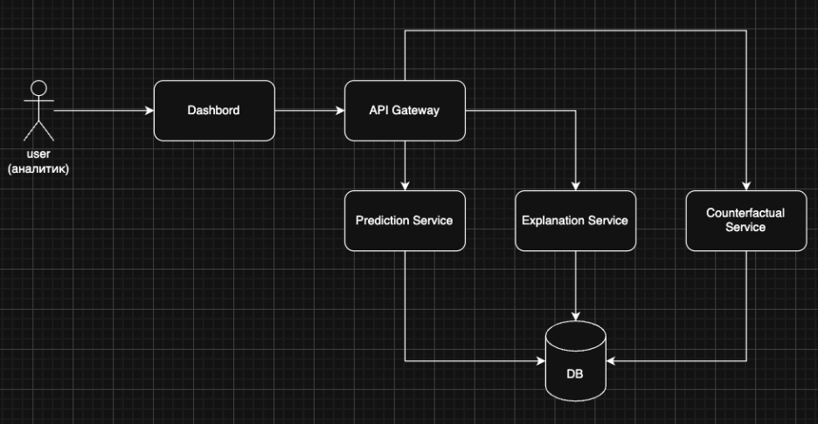
Пользователь взаимодействует с системой через интерактивный дашборд, который обеспечивает ввод данных клиента и отображение результатов анализа. Дашборд выполняет роль клиентского приложения и является единственной точкой взаимодействия пользователя с системой, что позволяет скрыть внутреннюю структуру системы и упростить работу с ней.
Взаимодействие пользовательского интерфейса с серверной частью осуществляется через API Gateway, который выполняет роль единой точки входа. Использование Gateway-сервиса позволяет централизовать обработку запросов, реализовать единые механизмы маршрутизации и упростить взаимодействие с внутренними компонентами системы.
Основная логика обработки данных реализована в виде отдельных микросервисов.
Сервис предсказаний модели отвечает за выполнение скорингового анализа. Выделение данного сервиса в отдельный компонент позволяет изолировать логику работы модели машинного обучения и обеспечить возможность независимого обновления модели.
Сервис объяснений реализует методы Explainable AI и выполняет анализ влияния признаков на результат предсказания. Выделение данного сервиса позволяет использовать различные методы объяснения без изменения остальных компонентов системы.
Сервис генерации контрфактуальных рекомендаций предназначен для определения возможных изменений входных параметров клиента, способных привести к изменению результата модели. Разделение данного функционала в отдельный сервис позволяет гибко изменять алгоритмы генерации рекомендаций.
Результаты работы сервисов сохраняются в базе данных системы, обеспечивающей централизованное хранение информации.
Разделение системы на независимые компоненты позволяет снизить связанность, повысить устойчивость системы и упростить ее развитие.

2.3 Взаимодействие сервисов системы
Взаимодействие компонентов системы осуществляется через REST API и представляет собой последовательный процесс обработки пользовательского запроса.
Схема взаимодействия сервисов представлена на рисунке 2.2.
Рисунок 2.2 - Взаимодействие сервисов системы
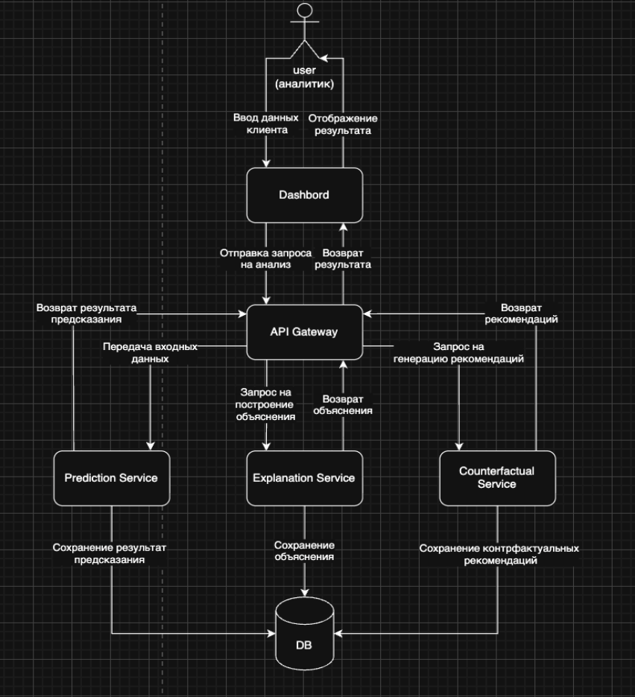
Пользователь вводит данные клиента в интерфейсе дашборда, после чего формируется запрос, направляемый в API Gateway. Gateway-сервис принимает запрос и выполняет его маршрутизацию.
На первом этапе запрос передается в сервис предсказаний модели, который выполняет обработку входных данных и формирует результат скорингового анализа.
После получения результата предсказания Gateway-сервис инициирует обращение к сервису объяснений, который определяет вклад отдельных признаков в итоговое решение модели.
При необходимости формирования рекомендаций Gateway-сервис передает запрос в сервис генерации контрфактуальных объяснений, который вычисляет возможные изменения входных параметров клиента.
Результаты работы сервисов возвращаются в Gateway, который формирует агрегированный ответ и передает его в дашборд для отображения пользователю.
Такой подход позволяет централизовать обработку запросов и обеспечить независимость компонентов системы.

2.4 Проектирование модели данных системы
Для хранения результатов работы системы используется реляционная модель данных, обеспечивающая структурированное представление информации о предсказаниях, объяснениях и контрфактуальных рекомендациях.
Структура базы данных представлена на рисунке 2.3.

Рисунок 2.3 - Схема взаимодействия сервисов системы
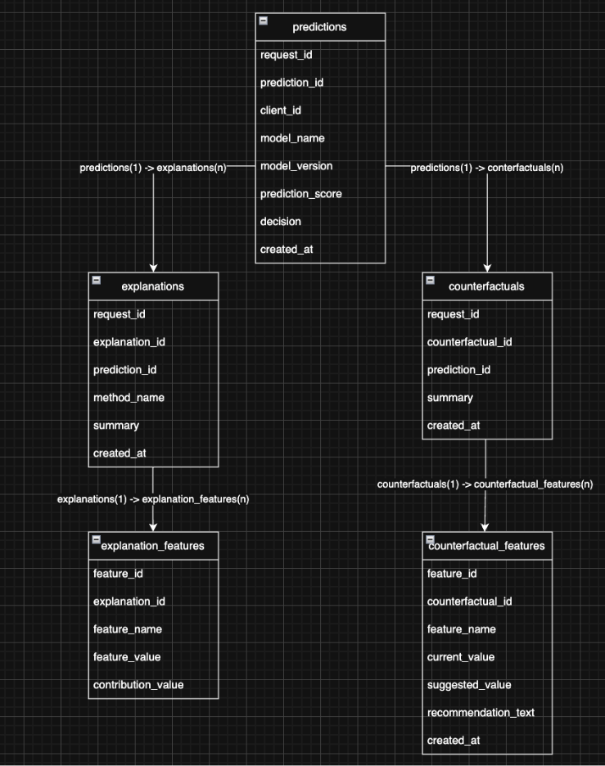
Центральной сущностью является таблица predictions, содержащая результаты скорингового анализа. Каждая запись включает идентификатор предсказания, данные о модели и результат предсказания.
С таблицей predictions связана таблица explanations, содержащая результаты объяснений решений модели. Связь имеет тип «один ко многим», поскольку для одного предсказания может быть сформировано несколько объяснений.
Таблица explanation_features хранит информацию о влиянии отдельных признаков и связана с таблицей explanations. Такая структура позволяет хранить вклад каждого признака в итоговое решение модели.
Контрфактуальные рекомендации хранятся в таблице counterfactuals, связанной с таблицей predictions. Каждая запись описывает изменение признака, способное повлиять на результат скорингового анализа.
Используемая модель данных обеспечивает нормализацию информации, упрощает хранение данных и позволяет эффективно выполнять их последующий анализ.

2.5 Требования к производительности, масштабируемости и безопасности платформы
При проектировании системы интерактивного анализа объяснений решений моделей машинного обучения необходимо учитывать требования к производительности, масштабируемости и безопасности системы.
Поскольку система предназначена для использования в задачах кредитного скоринга, она должна обеспечивать обработку значительного количества запросов пользователей и предоставлять результаты анализа в минимальное время. Высокая производительность системы является важным фактором для обеспечения удобства работы пользователей и эффективного анализа решений моделей.
Одним из ключевых требований к системе является масштабируемость. В условиях увеличения количества пользователей и роста объема обрабатываемых данных система должна поддерживать возможность увеличения вычислительных ресурсов без необходимости изменения архитектуры приложения. Использование микросервисной архитектуры позволяет реализовать горизонтальное масштабирование отдельных компонентов системы путем запуска дополнительных экземпляров сервисов [10].
Не менее важным аспектом является отказоустойчивость системы. В распределенных системах необходимо учитывать возможность возникновения ошибок или отказов отдельных компонентов. Архитектура системы должна обеспечивать возможность продолжения работы при отказе одного из сервисов или временной недоступности отдельных компонентов.
Особое внимание при проектировании системы необходимо уделить вопросам безопасности данных. Поскольку система обрабатывает финансовую информацию пользователей, необходимо обеспечить защиту передаваемых данных и предотвратить несанкционированный доступ к системе.
Для обеспечения безопасности могут использоваться следующие механизмы:
- шифрование каналов передачи данных с использованием протокола HTTPS;
- аутентификация пользователей системы;
- разграничение прав доступа к различным функциям системы;
- журналирование действий пользователей.
Реализация указанных мер безопасности позволяет обеспечить надежную защиту данных и повысить уровень доверия пользователей к системе [13].

3. Реализация и оценка платформы объяснимости решений моделей

3.1 Архитектура и технологический стек системы
В предыдущей главе были сформулированы функциональные и нефункциональные требования к системе интерактивного анализа объяснений решений моделей кредитного скоринга. В частности, система должна обеспечивать получение предсказаний, их интерпретацию с использованием методов Explainable AI, формирование контрфактуальных рекомендаций, визуализацию результатов и хранение данных анализа.
Для реализации указанных требований была разработана программная платформа, построенная на основе микросервисной архитектуры. Выбор данного подхода обусловлен необходимостью разделения функциональности системы на независимые компоненты, а также возможностью их масштабирования и развития.
В состав системы входят следующие основные компоненты:
- сервис предсказаний (prediction-service);
- сервис объяснений (explanation-service);
- сервис контрфактуальных рекомендаций (counterfactual-service);
- gateway-сервис;
- база данных PostgreSQL;
- пользовательский интерфейс (frontend-приложение).
Взаимодействие между компонентами осуществляется по протоколу HTTP с использованием REST API. Gateway-сервис выполняет роль единой точки входа в систему и обеспечивает координацию работы остальных сервисов.
Для реализации backend-компонентов использован язык Python и фреймворк FastAPI, позволяющий эффективно создавать REST-сервисы. Gateway-сервис реализован на языке Go, что обеспечивает высокую производительность при обработке запросов и взаимодействии между сервисами. В качестве системы управления базами данных используется PostgreSQL.
Пользовательский интерфейс реализован с использованием Vue 3 и TypeScript и представляет собой интерактивный дашборд. Развертывание системы осуществляется с использованием Docker Compose, что обеспечивает единый способ запуска всех компонентов и воспроизводимость среды выполнения.

3.2 Реализация основных сервисов платформы

3.2.1 Сервис предсказаний
Сервис предсказаний предназначен для вычисления результата кредитного скоринга на основе входных данных клиента. В рамках текущей реализации используется упрощенная модель, основанная на наборе правил, что позволяет продемонстрировать принцип работы системы без использования сложных моделей машинного обучения.
Входными данными являются характеристики клиента, включая уровень дохода, долговую нагрузку, стаж работы, длительность кредитной истории и количество активных кредитов. На основе этих параметров рассчитывается числовое значение score, отражающее вероятность одобрения заявки.
В зависимости от полученного значения формируется решение - одобрение или отказ. Результаты предсказания сохраняются в базе данных, что позволяет использовать их для последующего анализа.
Архитектура сервиса предусматривает возможность замены текущей логики на полноценную модель машинного обучения без изменения интерфейса взаимодействия.

3.2.2 Сервис объяснений
Сервис объяснений предназначен для интерпретации результатов предсказаний. Его задача заключается в определении вклада отдельных признаков в итоговое решение модели.
Сервис принимает входные данные клиента и результат предсказания, после чего формирует объяснение в двух формах:
текстовое описание причин принятого решения;
набор числовых значений, отражающих вклад каждого признака.
В текущей реализации используется приближенная логика, имитирующая работу методов Explainable AI, таких как SHAP и LIME. Это позволяет продемонстрировать механизм интерпретации без использования сложных вычислительных методов.
Результаты сохраняются в базе данных в виде структурированных записей, что обеспечивает возможность их дальнейшего анализа и визуализации.

3.2.3 Сервис контрфактуальных рекомендаций
Сервис контрфактуальных рекомендаций формирует альтернативные сценарии, при которых решение модели может измениться. В отличие от сервиса объяснений, анализирующего текущее решение, данный сервис ориентирован на поиск возможных изменений входных данных.
В рамках реализации используются правила, позволяющие определить, какие признаки следует изменить и в каком направлении. Например, при высокой долговой нагрузке может быть предложено ее снижение, а при недостаточном уровне дохода - его увеличение.
Результат работы сервиса включает текстовое описание сценария изменений, а также список рекомендаций с указанием текущих и рекомендуемых значений признаков. Данные сохраняются в базе и используются для отображения пользователю.

3.2.4 Gateway-сервис
Gateway-сервис выполняет функцию центрального элемента системы, обеспечивая взаимодействие между клиентским приложением и внутренними сервисами.
Основные задачи gateway-сервиса включают:
- прием и обработку входящих запросов;
- маршрутизацию запросов к соответствующим сервисам;
- агрегацию результатов;
- обработку ошибок и контроль времени выполнения запросов.
При поступлении запроса сервис инициирует вызов сервиса предсказаний, после чего, при необходимости, обращается к сервисам объяснений и контрфактуальных рекомендаций. Полученные результаты объединяются и возвращаются пользователю в виде единого ответа.

3.2.5 База данных и управление миграциями
Для хранения данных используется реляционная база данных PostgreSQL. Структура базы данных включает таблицы для хранения предсказаний, объяснений и контрфактуальных сценариев, а также связанных с ними данных.
Связи между таблицами реализованы с использованием внешних ключей, что обеспечивает целостность данных и согласованность информации между различными компонентами системы.
Для управления структурой базы данных используются миграции. В качестве инструмента выбран Goose, позволяющий управлять версионированием схемы базы данных. Миграции выполняются автоматически при запуске системы с использованием отдельного сервиса, что гарантирует корректную инициализацию базы данных.

3.2.6 Пользовательский интерфейс
Пользовательский интерфейс реализован в виде веб-приложения, представляющего собой интерактивный дашборд. Интерфейс обеспечивает взаимодействие пользователя с системой и отображение результатов анализа.
Пользователь может ввести данные клиента, инициировать анализ и получить:
- результат предсказания;
- объяснение решения модели;
- контрфактуальные рекомендации.
Результаты отображаются в наглядной форме с использованием графических элементов, таких как диаграммы и карточки, что облегчает их восприятие.
Система поддерживает интерактивный режим работы: пользователь может изменять входные данные и получать обновленные результаты, что позволяет проводить анализ поведения модели в различных условиях.

3.3 Сценарии использования системы
Разработанная система может быть использована в задачах анализа решений моделей кредитного скоринга. Основным пользователем является аналитик, работающий с результатами моделей машинного обучения.
В рамках типового сценария пользователь выполняет следующие действия:
- Вводит данные клиента через пользовательский интерфейс.
- Запускает анализ и получает результат предсказания.
- Анализирует объяснение решения, оценивая вклад отдельных признаков.
- Рассматривает контрфактуальные рекомендации, позволяющие определить возможные изменения данных.
Таким образом, система позволяет не только получать предсказания, но и анализировать их, что способствует повышению прозрачности работы моделей.

3.4 Оценка интерпретируемости результатов
В рамках данной работы оценка качества объяснений носит качественный характер, поскольку разработанная система является прототипом.
Получаемые объяснения позволяют выявлять ключевые факторы, влияющие на решение модели, и оценивать вклад отдельных признаков. Это обеспечивает базовый уровень интерпретируемости, необходимый для анализа решений.
Контрфактуальные рекомендации дополняют данный анализ, предоставляя пользователю информацию о том, какие изменения входных данных могут привести к изменению результата.
Таким образом, система реализует основные принципы Explainable AI и позволяет проводить интерпретацию решений моделей на практическом уровне.

3.5 Оценка производительности и масштабируемости системы
Оценка производительности системы проводилась на уровне базового тестирования. Время обработки запроса определяется суммарным временем выполнения всех сервисов и зависит от объема входных данных.
В рамках проведенного тестирования система демонстрирует приемлемое время отклика, позволяющее использовать ее в интерактивном режиме.
Использование микросервисной архитектуры обеспечивает возможность масштабирования системы за счет увеличения количества экземпляров отдельных сервисов. Контейнеризация с использованием Docker упрощает процесс развертывания и обеспечивает стабильность работы системы в различных окружениях.

3.6 Соответствие требований и реализации
Разработанная система реализует требования, сформулированные во второй главе.
Функциональные требования обеспечиваются следующим образом:
- получение предсказаний реализовано в сервисе предсказаний;
- генерация объяснений реализована в сервисе explanation-service;
- формирование контрфактуальных рекомендаций реализовано в counterfactual-service;
- визуализация результатов обеспечивается пользовательским интерфейсом;
- хранение данных реализовано с использованием базы данных PostgreSQL.
Нефункциональные требования также учтены при проектировании системы. Использование микросервисной архитектуры обеспечивает масштабируемость и возможность независимого развития компонентов, а контейнеризация упрощает развертывание и эксплуатацию системы.

ЗАКЛЮЧЕНИЕ
В ходе выполнения выпускной квалификационной работы была решена задача разработки системы интерактивного анализа объяснений решений моделей кредитного скоринга с использованием методов Explainable AI.
В рамках работы был проведен анализ методов кредитного скоринга и современных моделей машинного обучения, применяемых в данной области. Рассмотрена проблема интерпретируемости моделей и изучены основные подходы Explainable AI, включая методы SHAP, LIME и контрфактуальные объяснения.
На основе проведенного анализа были сформулированы функциональные и нефункциональные требования к разрабатываемой системе, определяющие ее структуру и основные возможности.
В соответствии с поставленными задачами была спроектирована архитектура системы, основанная на микросервисном подходе. Данный подход позволил разделить систему на независимые компоненты, обеспечивающие выполнение отдельных функций: получение предсказаний, их интерпретацию и формирование рекомендаций.
В процессе реализации разработаны основные сервисы системы:
- сервис предсказаний, обеспечивающий расчет скорингового значения;
- сервис объяснений, реализующий интерпретацию решений модели;
- сервис контрфактуальных рекомендаций, формирующий альтернативные сценарии;
- gateway-сервис, обеспечивающий взаимодействие компонентов.
- пользовательский интерфейс, реализованный в виде веб-приложения (дашборда), обеспечивающий ввод данных, визуализацию результатов предсказаний, объяснений и контрфактуальных рекомендаций.
Разработана модель хранения данных, обеспечивающая сохранение результатов предсказаний, объяснений и рекомендаций. Реализован пользовательский интерфейс в виде интерактивного дашборда, позволяющего анализировать результаты работы системы.
В результате была создана программная платформа, обеспечивающая базовый уровень интерпретируемости решений моделей машинного обучения. Разработанная система позволяет не только получать результаты предсказаний, но и анализировать причины их формирования, а также определять возможные пути изменения результата.
Практическая значимость работы заключается в возможности использования разработанной системы для повышения прозрачности моделей кредитного скоринга и поддержки принятия решений в финансовых организациях.
Перспективы дальнейшего развития системы связаны с интеграцией полноценных моделей машинного обучения, использованием реальных методов Explainable AI, расширением функциональности пользовательского интерфейса и повышением производительности системы.

СПИСОК ЛИТЕРАТУРЫ
- Thomas L., Crook J., Edelman D. Credit Scoring and Its Applications. SIAM, 2017.
- Hand D., Henley W. Statistical Classification Methods in Consumer Credit Scoring. Journal of the Royal Statistical Society, 1997.
- Baesens B. Analytics in a Big Data World: The Essential Guide to Data Science and its Applications. Wiley, 2014.
- Lessmann S., Baesens B., Seow H., Thomas L. Benchmarking state-of-the-art classification algorithms for credit scoring. European Journal of Operational Research, 2015.
- Goodfellow I., Bengio Y., Courville A. Deep Learning. MIT Press, 2016.
- Molnar C. Interpretable Machine Learning. Lulu Press, 2022.
- Ribeiro M., Singh S., Guestrin C. Why Should I Trust You? Explaining the Predictions of Any Classifier. Proceedings of the ACM SIGKDD Conference, 2016.
- Lundberg S., Lee S. A Unified Approach to Interpreting Model Predictions. Advances in Neural Information Processing Systems, 2017.
- Wachter S., Mittelstadt B., Russell C. Counterfactual Explanations without Opening the Black Box. Harvard Journal of Law & Technology, 2017.
- Newman S. Creating Microservices. O’Reilly Media, 2015.
- Richardson C. Microservices Patterns. Manning Publications, 2018.
- Fielding R. Architectural Styles and the Design of Network-based Software Architectures. University of California, 2000.
- Самуйлов К.Е. Архитектура программных систем. МГТУ им. Баумана, 2018.

